070323

Tchiétait un p’tit bounhomme
Tr : Marcelle Billet
Auteur : Colas Musé
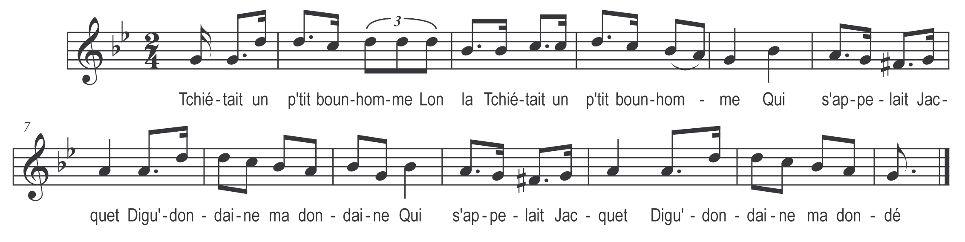

Tchiétait un p’tit bounhomme

Lon la
Tchiétait un p’tit bouhomme
Qui s’appelait Jacquet

Digue’ don daine ma dondaine
Qui s’appelait Jacquet

Digu’ don daine mon dondé

Il avait ine femme

Lon la
Il avait ine femme
Qui s’appelait Zoé

Digu’ don daine ma dondaine
Qui s’appelait Zoé

Digu’ don daine ma dondé

Il mangeait do patates
A mangeait do poulet

Il bouvait d’la piquette
A bouvait l’vin bouchaïe

Il avait ses poch’s vides
A gardait la boursaïe

A faisait la bourgeoise
Et li tot’s les corvaïes

Un jour tombit malade
A fût vite emportaïe

Au bout de six semaines
Il s’mit à la r’gretter

S’en fût au cimenterre
Sur la tomb’ s’ag’noïller

Seigneur je vous demande
De la ressusciter

Tot à coup le bouhomme
Vit la terre remuer

Ol était ine taupe
Mais li épouvantaïe

Seigneur tchiétait peur rire
Que je t’avais priaïe

Ah ! Laisse la de garce
Laiss’ la ayour qu’elle est

